1. Изучение метаданных.

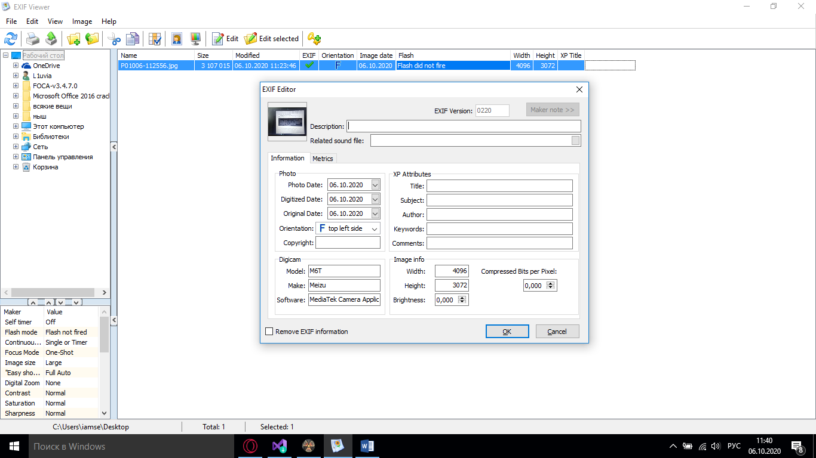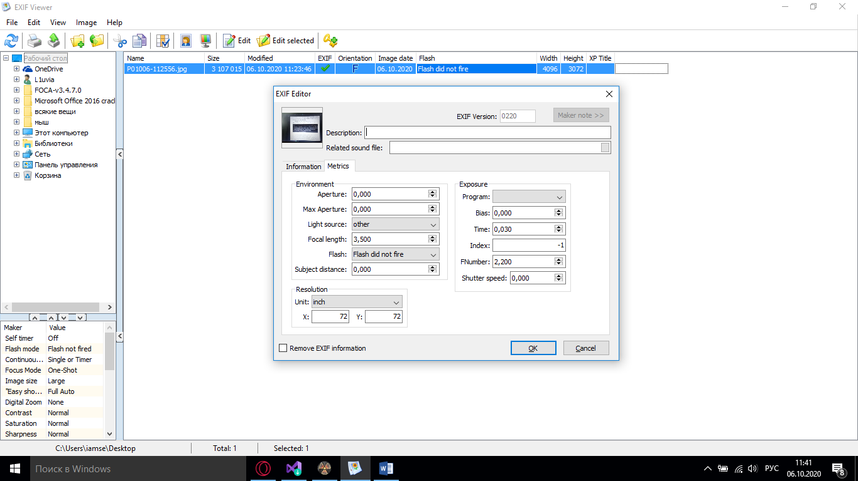

1. Изучение ресурса с помощью FOCA.

Изучим официальный сайт Оксфордского университета.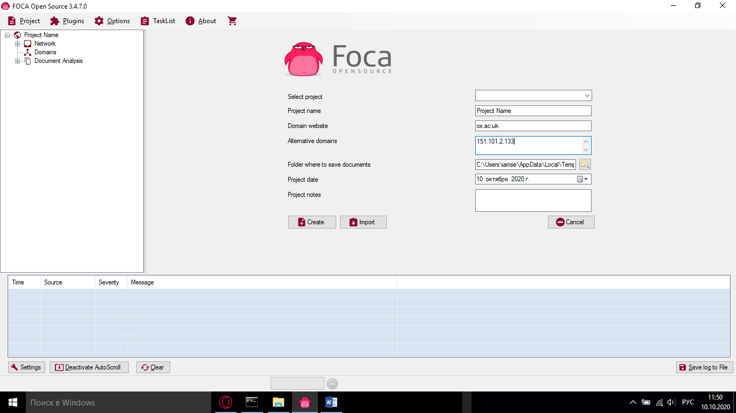

Было найдено более тысячи файлов. Большая часть из них имеет формат .ppt, .doc, .exl и .pdf. Реже встречаются .docx, .pptx, .html и другие.

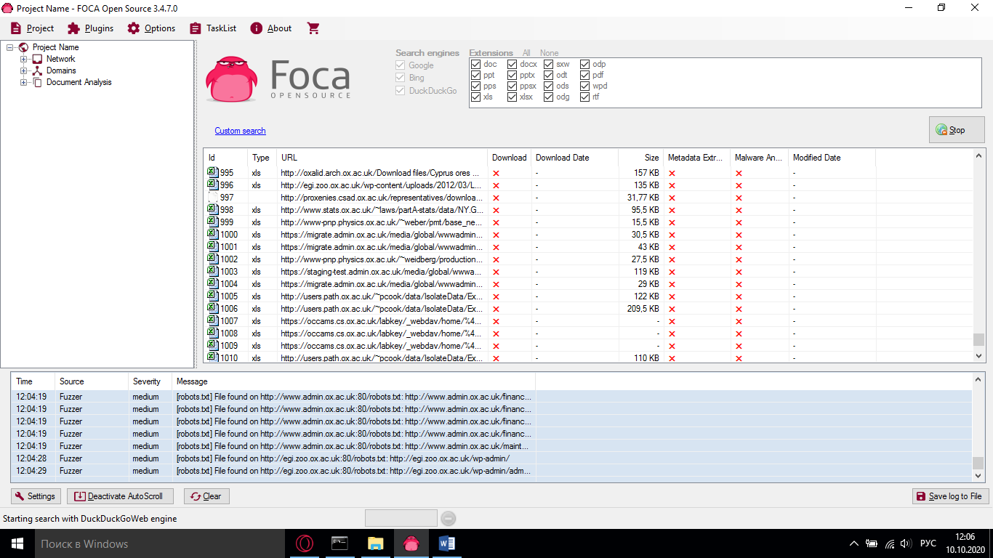

1. CCleaner

Произведена чистка дублирующихся файлов.

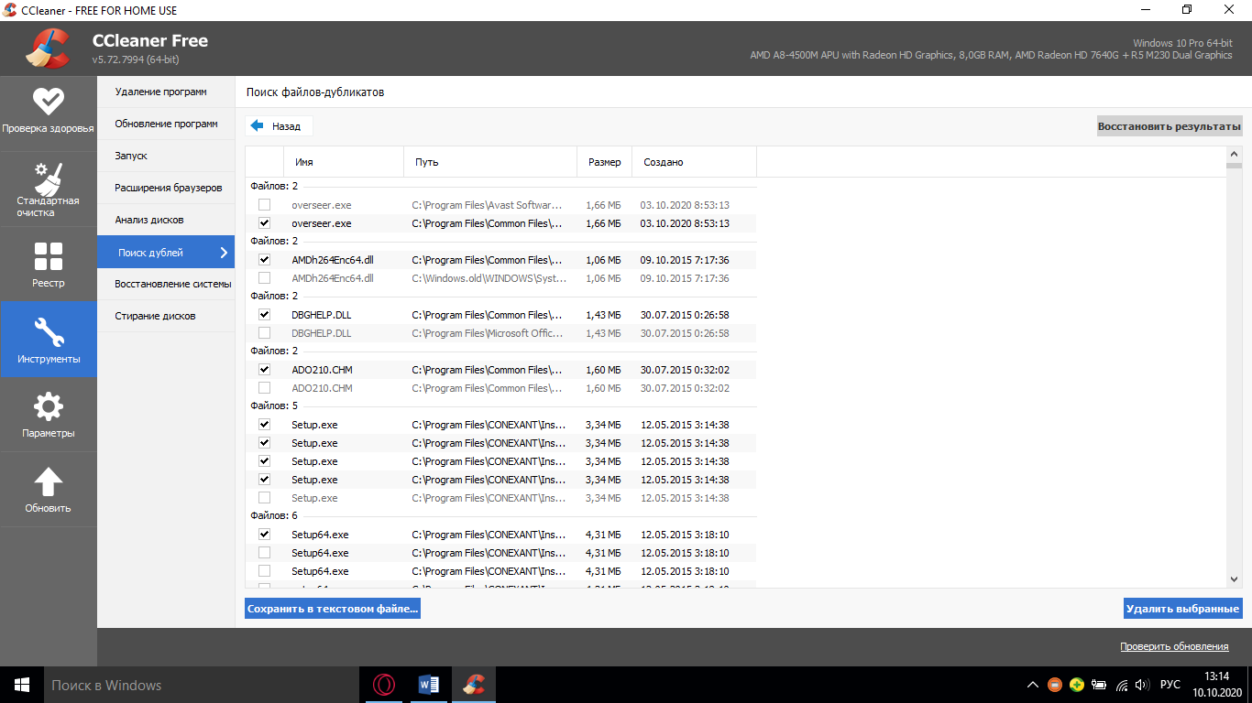

Был установлен и удален антивирус 360 Total Security.

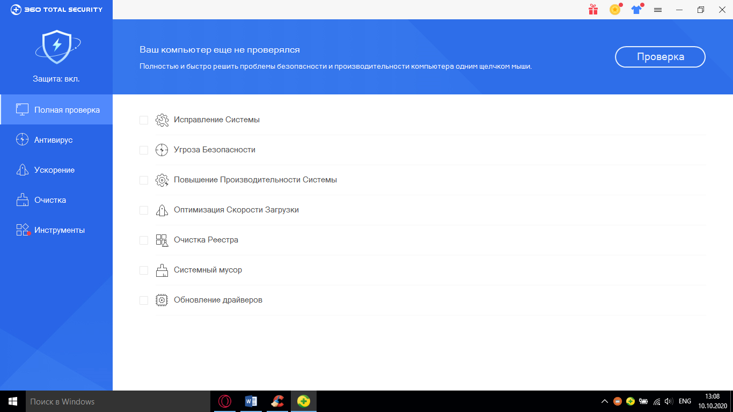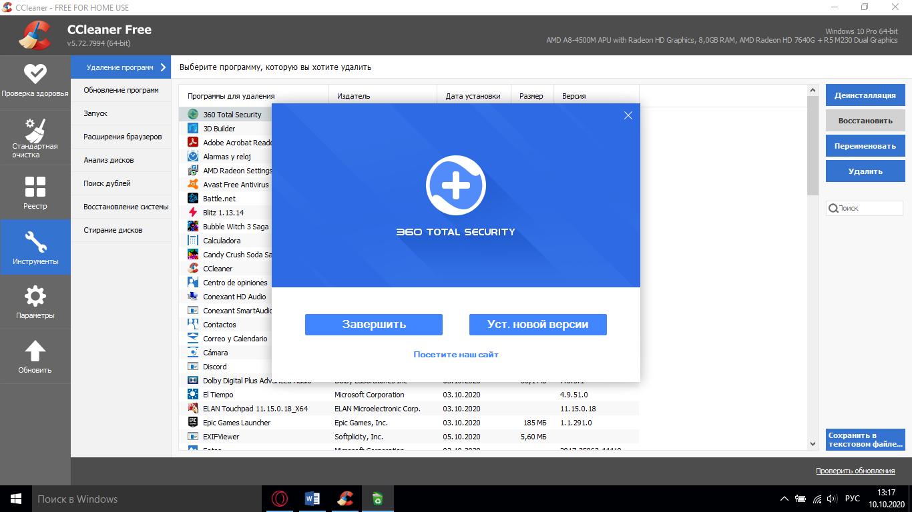

1. RStudio.

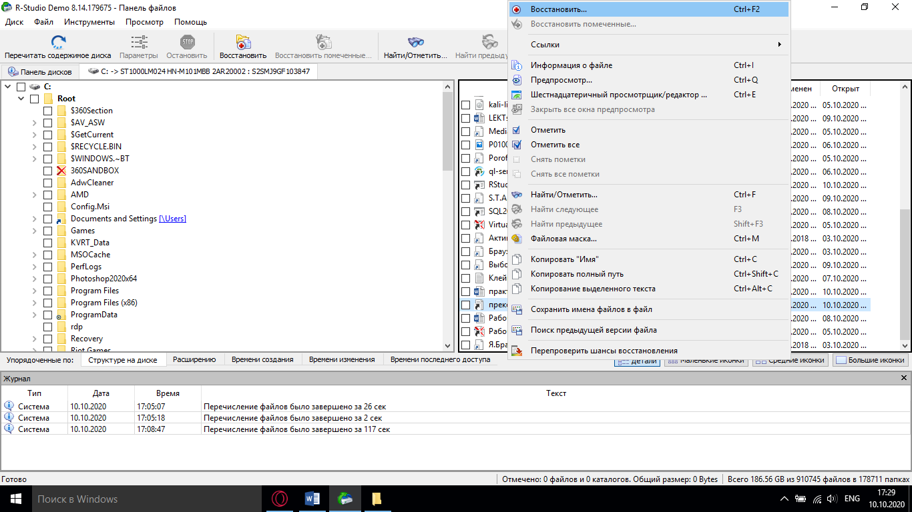

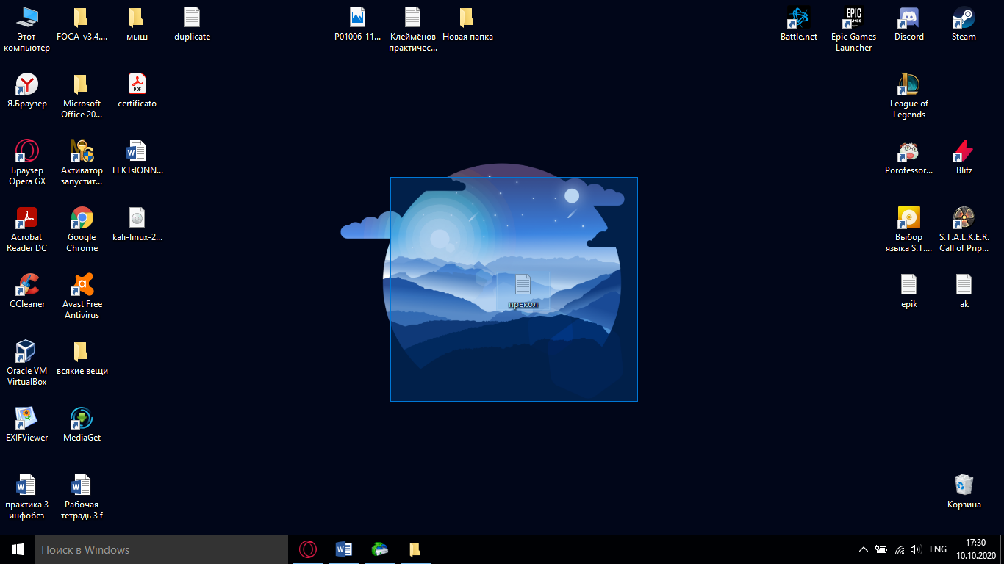

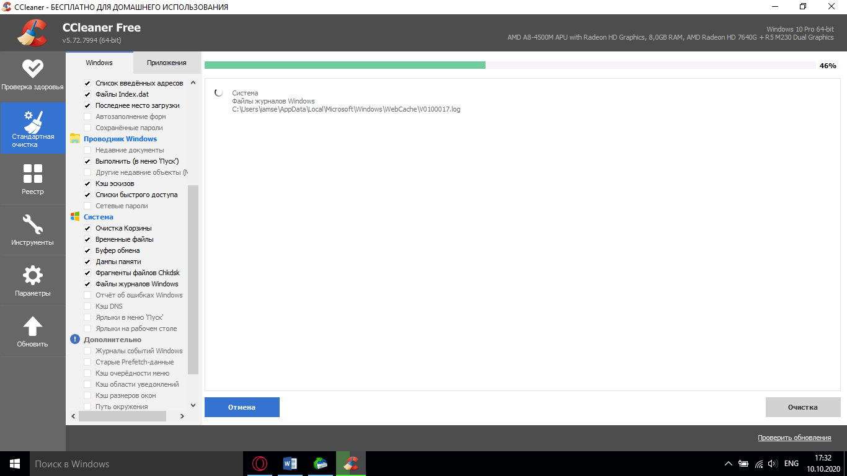

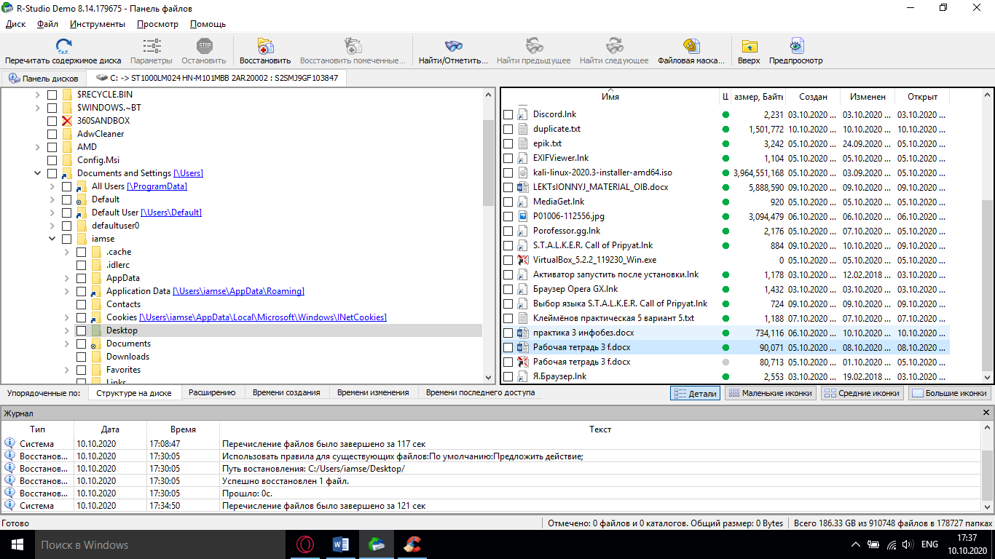

После очистки CCleaner’ом возможность восстановить файл прекол.txt пропала.